Leere Rechtecke für die Anteile Halbe, Viertel, Achtel, Sechzehntel

Leere Quadrate für die Anteile Halbe, Viertel, Achtel, Sechzehntel

Leere Bruchstreifen für die Anteile Halbe, Viertel, Achtel, Sechzehntel
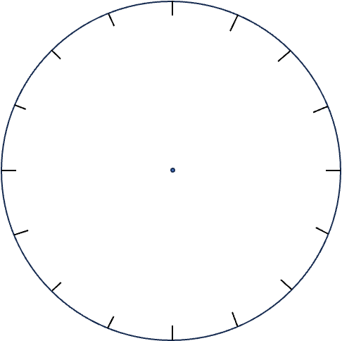
Leere Kreise für die Anteile Halbe, Viertel, Achtel, Sechzehntel
Leere Rechtecke für die Anteile Drittel, Sechstel

Leere Rechtecke für den Anteil Zwölftel
Leere Quadrate für die Anteile Drittel, Sechstel

Leere Quadrate für den Anteil Zwölftel
Leere Bruchstreifen für die Anteile Drittel, Sechstel, Zwölftel
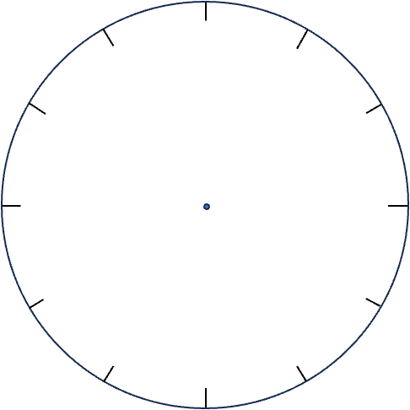
Leere Kreise für die Anteile Drittel, Sechstel, Zwölftel
Leere Rechtecke für den Anteil Neuntel

Leere Quadrate für den Anteil Neuntel

Leere Bruchstreifen für den Anteil Neuntel
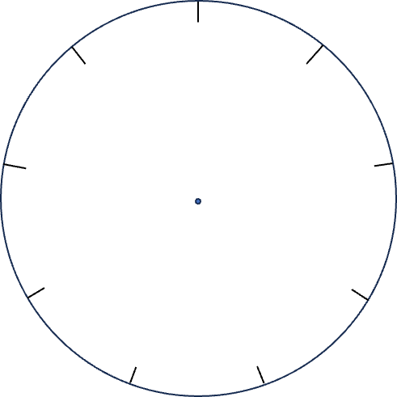
Leere Kreise für den Anteil Neuntel

